Valeur testées :
- Start /WAIT msaccess.exe "T:\Donnees produits\BDD CommunsUpload NE PAS OUVRIR.accdb" /x ReadTxt
- Start /WAIT msaccess.exe "T:\Donnees produits\BDD CommunsUpload NE PAS OUVRIR.accdb" /x "ReadTxt"
- Start /WAIT msaccess.exe "T:\Donnees produits\BDD CommunsUpload NE PAS OUVRIR.accdb" /x ReadTxt()
- Start /WAIT msaccess.exe "T:\Donnees produits\BDD CommunsUpload NE PAS OUVRIR.accdb" /x "ReadTxt()"
- Start /WAIT msaccess.exe "T:\Donnees produits\BDD CommunsUpload NE PAS OUVRIR.accdb" /cmd ReadTxt

Résultat :
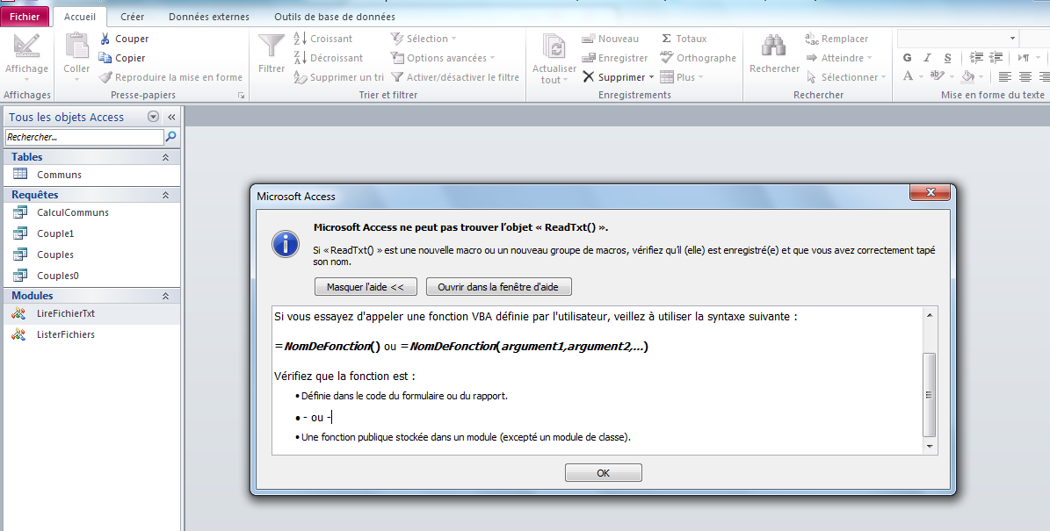

Script complet :
*Montage des disques réseau

net use X: \\TAMDJUKIL01\Data\Line1\Prg /user:prod hager OK
net use Y: \\TAMDJUKIL02\Data\Line2\Prg /user:prod hager OK
net use T: \\TAMSINDUSGW\Transfert /user:prod hager OK

*Chemin d'acces au repertoire contenant la base de données: T:\Donnees produits

Start /WAIT msaccess.exe "T:\Donnees produits\BDD CommunsUpload NE PAS OUVRIR.accdb" /x "ReadTxt()" pas OK
*Start /WAIT excel.exe "T:\Donnees produits\CalculDesCommuns.xlsm" /x RefreshTCD pas OK

*Lancement de ma macro "ReadTxt" contenu dans mon fichier BDD Access

